

SOLICITUD DE EXPRESIONES DE INTERÉS

SERVICIOS DE CONSULTORÍA

Selección #: BO-T1252-P003

Método de selección: Selección competitiva simplificada

País: Bolivia

Sector: Agua y Saneamiento

Financiación - TC #: BO-T1252

Proyecto #: BO-T1252

Nombre del TC: Apoyo a la Implementación del Plan Maestro de la Cuenca Katari del Lago Titicaca.

Descripción de los Servicios: Consultoría para la elaboración de una propuesta de aprovechamiento de aguas superficiales del rio Katari y su área de influencia, en el marco del PDCK y su estrategia de saneamiento integral de la cuenca y Lago Menor del Titicaca

Enlace al documento TC: http://www.iadb.org/es/proyectos/project-information-page,1303.html?id=BO-T1252

El Banco Interamericano de Desarrollo (BID) está ejecutando la operación antes mencionada. Para esta operación, el BID tiene la intención de contratar los servicios de consultoría descritos en esta Solicitud de Expresiones de Interés. Las expresiones de interés deberán ser recibidas usando el Portal del BID para las Operaciones Ejecutadas por el Banco <http://beo-procurement.iadb.org/home> hasta el viernes 2 de febrero de 2018 a horas 5:00 p.m. (Hora de Washington DC).

Los servicios de consultoría ("los Servicios") incluyen la elaboración de una propuesta de aprovechamiento de aguas superficiales del rio Katari y su área de influencia, en el marco del Plan Director de la Cuenca Katari (PDCK) y su estrategia de saneamiento integral de la cuenca y Lago Menor del Titicaca, con el objetivo de contar con el diseño conceptual del proyecto de reutilización de efluentes y lodos de la Planta de Tratamiento de Puchukollo para fines de producción agrícola y otros como medida de adaptación al Cambio Climático. El plazo estimado para la realización de los estudios es 120 días calendario a partir de la firma de contrato con una fecha estimada de terminación en el segundo trimestre del año 2018.

Las firmas consultoras elegibles serán seleccionados de acuerdo con los procedimientos establecidos en el Banco Interamericano de Desarrollo: [Política para la Selección y Contratación de Firmas Consultoras para el Trabajo Operativo ejecutado por el Banco - GN-2765-1](http://www.iadb.org/document.cfm?id=38988613). Todas las firmas consultoras elegibles, según se define en la política, pueden manifestar su interés. Si la Firma consultora se presentara en Consorcio, designará a una de ellas como representante, y ésta será responsable de las comunicaciones, del registro en el portal y del envío de los documentos correspondientes.

El BID invita a las firmas consultoras elegibles a expresar su interés en prestar los servicios descritos a continuación donde se presenta un borrador del resumen de los Términos de Referencia de esta asignación. Las firmas consultoras interesadas deberán proporcionar información que indique que están cualificadas para suministrar los servicios y demostrar experiencia en: a) estudios de caracterización de calidad de agua en cursos superficiales y/o aguas tratadas de PTAR y vertidos sin tratar; b) experiencia en estudios agronómicos integrales en áreas rurales en zona del Altiplano (suelos, tipos de cultivos, actividades económicas, otros) y c) experiencia en estudios de identificación de opciones, propuestas y diseños de reúso de aguas tratadas para fines agronómicos u otros. El monto referencial para la ejecución de los servicios de consultoría es de USD60.000,00 (Sesenta mil 00/100 dólares americanos).

Las firmas consultoras elegibles se pueden asociar como un emprendimiento conjunto o en un acuerdo de sub-consultoría para mejorar sus calificaciones. Dicha asociación o emprendimiento conjunto nombrará a una de las firmas como representante.

Las firmas consultoras elegibles que estén interesadas podrán obtener información adicional en horario de oficina, 09:00 a.m. - 5:00 p.m. (Hora de Washington DC), mediante el envío de un correo electrónico a: [*cristinam@iadb.org*](mailto:cristinam@iadb.org)*,* con copia a[*georgiap@iadb.org*](mailto:georgiap@iadb.org)y a[*floria@iadb.org*](mailto:floria@iadb.org)*.*

Banco Interamericano de Desarrollo

División: División de Agua y Saneamiento

Atención: Cristina Mecerreyes

1300 New York Avenue, NW, Washington, DC 20577, EE.UU.

Tel: +591 -2- 21777700

Sitio Web: [www.iadb.org](http://www.iadb.org)

**TERMINOS DE REFERENCIA**

1. **Antecedentes**

La Cuenca Katari se ubica en el Departamento de La Paz, en la región del Altiplano, al Sur-Este del Lago Titicaca. De Oeste a Este, la cuenca está comprendida entre el lago menor del Titicaca, el borde oeste de la ciudad de La Paz y de Norte a Sur, entre el cerro Huayna Potosí y las serranías inter-altiplánicas que separan el Altiplano Norte del Centro, es decir, a la altura de los municipios de Calamarca, Colquencha y Comanche. Geográficamente, la cuenca del río Katari se encuentra entre las latitudes 16°16.5’ y 17°3.5’ Sur, y entre las longitudes 68°4’ y 68°41.5’ Oeste y tiene una superficie de 4.280,5 km².

En la cuenca Katari habita aproximadamente un millón de habitantes, 10% de la población nacional, constituyéndose así en una de las cuencas más pobladas y presionadas del país. Esta presenta una serie de problemas de gestión del agua, producto de las actividad urbana, industrial, agropecuaria y minera, carencia de servicios básicos y saneamiento. Esto a su vez afecta la cantidad y calidad del recurso disponible en las fuentes, tanto superficiales como subterráneas.

El desarrollo urbano en la cuenca es rápido y se caracteriza por una deficiente planificación territorial y patrones socio-productivos sin apropiación en cuanto al cuidado del medio ambiente urbano, periurbano, rural y acuático. Esto ha derivado entre otros en un acelerado y severo deterioro de la calidad del agua en toda la cuenca, cuyo cuerpo receptor es el Lago Menor del Lago Titicaca, uno de los sitios Ramsar.

A estas tendencias de desarrollo con rumbo a un colapso total de los sistemas de vida metropolitano e hidrológicos de la cuenca se suman los escenarios de cambio climático que poca atención y respuesta han tenido a la fecha de parte de los actores institucionales, económicos y sociales para garantizar en el futuro cercano (próximos 10 años) el acceso a las necesidades básicas, la calidad de vida de las personas y de los componentes de la Madre Tierra.

La atención a la problemática hídrica de la región de la Cuenca Katari, ha demandado que se aúnen esfuerzos a nivel binacional entre Bolivia y Perú para que se planteen propuestas en temas de agua, saneamiento y residuos sólidos que contribuyan a la descontaminación del Lago Titicaca. Esta misma y la de sus efluentes se hace un tema crítico si se tienen en cuenta los impactos del cambio climático sobre la disponibilidad y calidad del agua en esta zona. Por esta razón se plantearon en el Plan Director de la Cuenca Katari un grupo de medidas con los siguientes objetivos:

(i) Protección y restauración gradual de medios y sistemas de vida, teniendo en cuenta las tendencias de crecimiento urbano, presión sobre el espacio y los recursos naturales y los impactos observados y anticipados del cambio y variabilidad climática;

(ii) Planificación hídrico-ambiental para asegurar el abastecimiento de agua, de suficiente calidad para las distintas clases de uso, en el corto, mediano y largo plazo;

(iii) Mejoramiento y ampliación de los sistemas de abastecimiento de agua urbano y rural y de saneamiento y re-uso de agua residual, en armonía con el crecimiento urbano, poblacional y productivo previsible, y las potencialidades limitaciones del territorio de la cuenca;

(iv) Promoción del desarrollo agropecuario y productivo, en armonía con la madre tierra;

(v) Desarrollo e implementación de un sistema integral de monitoreo y alerta de degradación ambiental;

(vi) Fortalecimiento de la gobernanza hídrico-ambiental de la cuenca;

(vii) Educación y sensibilización ambiental

En el área de influencia del rio Katari, se ubica la PTAR Puchukollo, que actualmente se encuentra en un proceso de ampliación de su capacidad para acomodar el incremento de los volúmenes de agua residual generados por la ciudad de El Alto y aledañas, así como otras poblaciones con y sin servicios de tratamiento de los efluentes generados. En este sentido, el aprovechamiento de agua residual de las PTAR y otros efluentes sin tratar que son vertidos en los cursos superficiales de la cuenca se considera como una medida de resultados garantizados ("no regret"), en el marco de un plan de gestión de los recursos hídricos de la cuenca y adaptación de cambio climático debido a que el desarrollo de una estrategia global de adaptación climática y de gestión integral de fuentes de agua tomará algún tiempo. Mientras que en las políticas nacionales de gestión sostenible del agua (entre otras la ley “Década del Riego”), el aprovechamiento de aguas residuales forma parte de las estrategias ya establecidas para cubrir las futuras demandas de agua para la producción, de gestión integral y de adaptación climática.

1. **Objetivo y alcance de la consultoría**

**2.1 Objetivo**

Diseño conceptual del proyecto de aprovechamiento de aguas superficiales del rio Katari y su área de influencia para fines de producción agrícola y otros como medida de adaptación al Cambio Climático.

**2.2 Alcances**

1.1 En la figura 1 se aprecia el territorio estimado de la Cuenca Katari y Lago Menor del Titicaca, y los ríos receptores de las aguas residuales del área de influencia de las localidades de la cuenca. Dentro de este, se puede observar que los municipios implicados en la propuesta de uso de agua residual son: El Alto, Viacha, Laja, Pucarani y Puerto Pérez.

1.2 En el marco del Plan Director de la Cuenca del Katari (PDCK), la Unidad de Gestión de la Cuenca Katari-UGCK y la Plataforma Institucional de la cuenca Katari, realizarán el establecimiento de un Grupo de Acompañamiento (GA) con representantes de organizaciones interesados en el tema de reúso de aguas residuales residual de las PTAR y otros efluentes sin tratar que son vertidos en los cursos superficiales (entre ellos, gobiernos municipales, EPSAS, regantes, Juntas Vecinales, asociaciones de productores, grupos ambientales). La consultora se encargará de la coordinación con las organizaciones relevantes para la formación del GA y facilitará el involucramiento del GA en el proceso de diseño conceptual del sistema de reusó a través de su acompañamiento, capacitación y apoyo.

Figura 1: Territorio de la Cuenca Katari, con los principales cauces con implicancia para estudios de propuesta de aprovechamiento de aguas superficiales del rio Katari y su área de influencia.

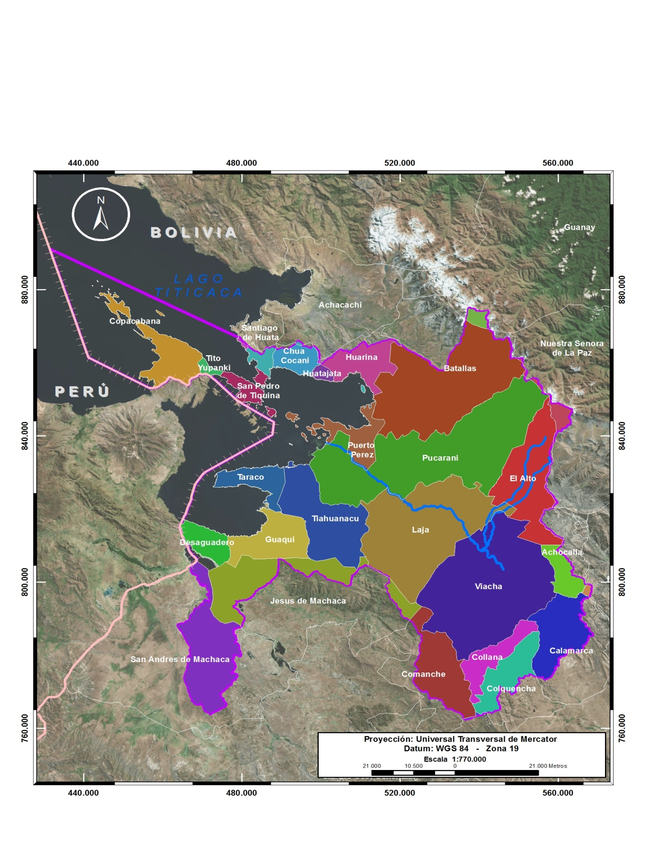

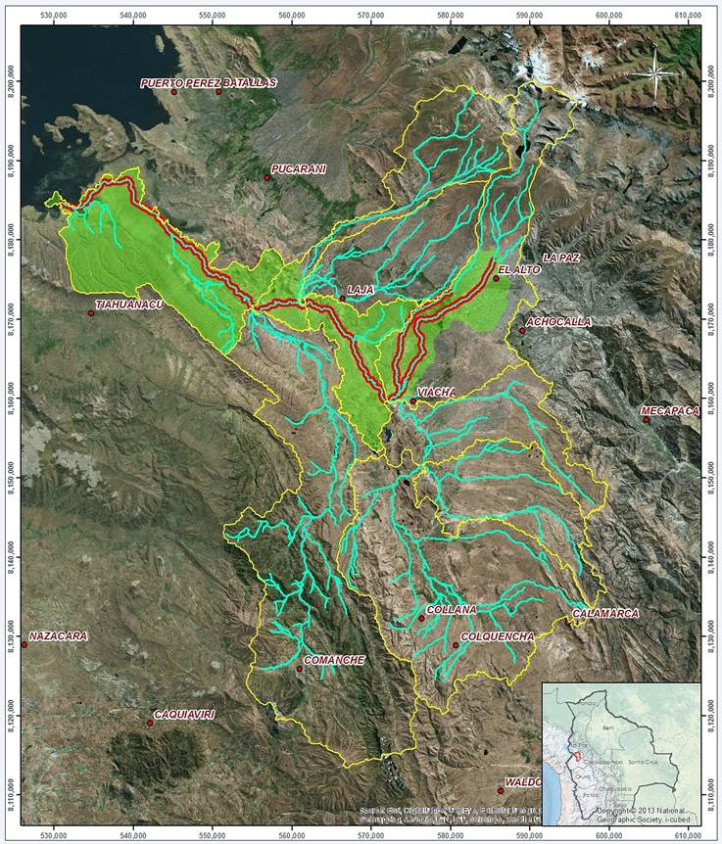

1.3 Recolección de la información de base y establecimiento de criterios y recomendaciones para la elaboración de los diseños conceptuales del sistema de reúso, incluyendo donde sea necesario, la obtención de información primaria faltante sobre:

* Situación de cantidad y calidad de las aguas y vertidos de aguas residuales a lo largo del rio Katari (ver Figura 2 área de referencia), considerando la dilución y otros efectos (infiltraciones, desviaciones, efluentes, etc.), actual y futura (proyecciones de los operadores de los sistemas y municipios del área de influencia del estudio);
* Usos actuales de aguas residuales y naturales de los cursos de agua superficial en el área de influencia, caracterización de los usuarios del agua (número, ubicación, sistema de producción, organización) en el área de referencia del rio Katari;
* Análisis de los parámetros tratados y no tratados con relación a la situación actual y la futura de la PTAR Puchukollo y otras PTAR en el área de influencia y potencialidad para uso con fines de riego para los diferentes cultivos de la zona, u otros que se identifiquen.
* Inventario de las áreas actuales y potenciales de riego (incluyendo usuarios existentes y potenciales) en las condiciones futuras de funcionamiento de la PTAR Puchukollo y otras PTAR del área de influencia;
* Información topográfica referencial a escala general, de calidad y uso del suelo, y otra relevante para el prediseño de las obras de riego con agua residual
* Parámetros de evaluación de los efectos ambientales, agronómicas y de salud pública del riego con las aguas residuales; incluye la realización de ensayos de análisis toxicológicos y de metales pesados en cultivos (papa, cebada, alfalfa, quinua y haba)
* Aspectos y escenarios climáticos e hidrológicos relevantes
* Análisis de los beneficios económicos, técnicos, sociales y de resguardo de la salubridad, entre los más importantes, así como los riesgos sanitarios y ambientales del uso de aguas residuales no tratadas y tratadas en el área de influencia
* De acuerdo a las características biofísicas de los suelos y cultivos a ser regados por aguas naturales y residuales (y su combinación) en el área de influencia, establecer los límites máximos permisibles de los parámetros ambientales en función a cada cultivo de la zona
* Revisar y coordinar con la consultoría para el diseño de las condiciones de tratamiento existentes y previstas para de la PTAR mejorada de Puchukollo y otras PTAR en el área de influencia, así como de los sistemas de operación previstos para las mismas;
* Aspectos legales ambientales, normativa de riego, y del INRA respecto a la propiedad en los municipios, relevantes para el desarrollo del diseño conceptual de re-uso de aguas residuales en el área de influencia;
* Plantear lineamientos técnicos y recomendaciones para una propuesta de normativa de reúso de agua residual.
* Otros aspectos que la consultora pueda considerar en su propuesta técnica. Entre ellos, el consultor podrá emitir criterios de gestión de calidad hídrica, aguas arriba de las PTAR del área de influencia, como condición para poder alcanzar la calidad mínima de agua residual y lodos tratados para su reúso.
* Identificación de actores en la zona de influencia, analizando los diferentes intereses, influencias y motivaciones, así como capacidades técnicas, para conformar el GA de la consultoría.

La firma consultora contratada para llevar a cabo este estudio se apoyará con información disponible generada por Universidades, cooperación internacional, organizaciones no gubernamentales y centros de investigación. Se espera que la firma consultora gestione independientemente dicha información para cumplir con los objetivos del presente estudio.

1.4 Desarrollo y evaluación participativa con el GA, de alternativas para el diseño conceptual de reúso de aguas naturales y residuales en sistemas agro-productivos de la zona de influencia. Evaluación de costos y beneficios económicos, ambientales, salubridad pública y sociales de cada una de las alternativas para las diferentes áreas de aprovechamiento potenciales identificadas, e indicación de la mejor alternativa. Para la evaluación y comparación de las alternativas propuestas, la firma tendrá que desarrollar de manera global los estudios de factibilidad y dimensionamiento y de soporte para que puedan estimarse razonablemente los costos, beneficios económicos, ambientales y sociales de cada alternativa.

1.5 Desarrollo a nivel de diseño conceptual, de la alternativa priorizada, incluyendo mapas, propuesta de gestión operación y mantenimiento, arreglos institucionales, costos de inversión y recurrentes, modalidad de ejecución/contratación y cronograma de implementación.

1.6 A partir de los resultados del Taller de socialización y cierre de la consultoría, elaborar la propuesta de incorporación de la propuesta de medidas y acciones en el marco de la planificación plurianual para el PDCK-2017-2025, incluyendo las acciones y responsabilidades institucionales para el desarrollo del sistema de re-uso de aguas y lodos en el área de influencia.

1. **Productos de la consultoría**

**Producto 1:** Plan de Trabajo presentado en un formato matricial, preferentemente *Microsoft Project*, que deberá contener al menos la metodología, actividades, responsables y cronograma para la realización de la consultoría. Deberá incluir un plan de trabajo con los representantes de los actores institucionales y sociales implicados en el desarrollo del sistema de aprovechamiento de aguas superficiales del río Katari y su área de influencia, estableciendo el mecanismo de participación y de acompañamiento del GA en la elaboración del diseño conceptual. El plan de trabajo deberá considerar los tiempos de revisión por parte del contratante y la adecuación y complementación por parte de la empresa.

**Producto 2:** Diagnóstico situacional y análisis de la información base para el desarrollo de alternativas y diseño conceptual para la propuesta de aprovechamiento de aguas superficiales del rio Katari y su área de influencia y las PTARs del Área de influencia (El Alto, Viacha, Pucarani, Laja y Puerto Pérez). El diagnóstico debe incluir el análisis sobre la reutilización de aguas de los ríos receptores de las aguas urbanas residuales de El Alto, Viacha, Pucarani, Laja y Puerto Pérez para la producción agrícola. Para el desarrollo de este producto se espera que la firma consultora haga uso de la información y datos de contaminación disponibles. El documento incluirá la siguiente información: 1) Determinación de caudales de los ríos Seco, Pallina y Katari, en sus diferentes ciclos (diarios y anuales) disponibles para su uso agrícola y caudales ecológicos; 2) Análisis e interpretación de los datos recolectados sobre la calidad de las aguas en la entrada y la salida de la planta de Puchukollo y en los ríos Seco, Pallina, Katari (Nitrógeno, Fósforo, sedimentos, metales pesados, DBO/DQO, parásitos, genotoxicidad, entre otros); 3) Identificación y caracterización del uso actual de las aguas residuales de la planta de Puchukollo y de los ríos Seco, Pallina y Katari, en agricultura u otras actividades actuales, y de los usos potenciales (en base a uso y características del suelo); 4) Comparación de la calidad de las aguas residuales re-usadas, con los estándares nacionales e internacionales para los usos encontradas.

La información debe ser acompañada de mapas temáticos de calidad de suelos, de zonas bajo riego actual y potencial, y de relieve.

**Producto 3:** Diseño conceptual del sistema de aprovechamiento de aguas superficiales del río Katari y su área de influencia, basado en el análisis de los escenarios futuros de emisiones de agua y lodos tratados, su calidad y volumen, progreso de la frontera urbana en una perspectiva de 30 años, desarrollo de marco legal, calidad ambiental, salud pública y aceptación social, entre otros aspectos relevantes.

**Producto 4:** Zonificación de áreas de riego con aguas residuales tratadas en función a los cultivos de la zona y la carga contaminante de las aguas residuales tratadas de PTAR Puchukollo y otras PTARs.

**Producto 5:** Informe final de la consultoría, incluyendo un reporte narrativo detallado del proceso participativo de planificación, recomendaciones para el desarrollo del proyecto y la administración del sistema de reúso. El producto debe contener una descripción de las propuestas alternativas desarrolladas y su respectivo análisis económico, ambiental y social, como sustento de la alternativa priorizada. Además, tendrá que reflejar las recomendaciones técnicas para la gestión ambiental de las cuencas en las que se proyecten los sistemas de tratamiento y reúso de las aguas y lodos del río Katari y su área de influencia.